

**ESCUELA TÉCNICA SUPERIOR DE INGENIERÍA INFORMÁTICA**

**GRADO EN DISEÑO Y DESARROLLO DE VIDEOJUEGOS**

**Curso Académico 2021/2022**

**Trabajo Fin de Grado**

**Across The Ground**

Diseño y desarrollo de un videojuego de plataformas

2D con elementos metroidvania en Unity.

**Autor:** Manuel Rodríguez Bonete

**Directores**:

Mario Manzano Vázquez

Daniel Burón García

Contenido

1. Descripción inicial del proyecto 3

1. Introducción 3

2. Conceptos y objetivos 4

3. Temática e historia 6

4. Mecánicas del personaje 6

5. Mecánicas del mundo 7

1. Distribución del mundo 7

2. Elementos metroidvania 7

3. Sistema de reaparición 8

4. Sistema de viaje rápido 8

5. Enemigos 8

6. Jefes 9

2. Desarrollo del videojuego 10

1. Diseño de los niveles 10

1. Elementos gráficos 10

2. Arquitectura del videojuego 14

3. Resultados 15

1. Elementos 15

2. Problemática 15

4. Bibliografía 16

# Descripción inicial del proyecto

## Introducción

El concepto y objetivo de este proyecto de fin de grado es el diseño y desarrollo de un videojuego del género plataformas, concretamente en un estilo 2D, con una serie de elementos característicos del género de los metroidvania.

Esto consiste, en resumen, en dotar al jugador de una progresión de su personaje a lo largo de la aventura y a medida que este avance, se desbloqueen zonas paralelas y secundarias del mapa donde el jugador tenga nuevo contenido. Este concepto se concretará más adelante.

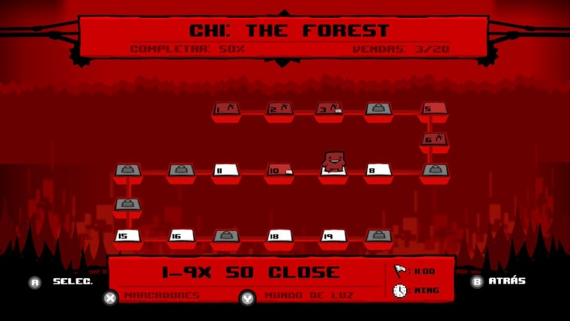Dentro del género de plataformas 2D, se pueden encontrar videojuegos como “Super Mario Bros”, “Celeste”, “The End is Nigh” o “Super Meat Boy”, hay una gran diferenciación entre ellos, variando así mismo sus mecánicas básicas, su nivel de progresión, así como la distribución de los niveles. En Celeste podremos encontrar niveles amplios separados por un mapa por zonas, como en Super Mario Bros, pero, al contrario, The End is Nigh, opta por unificar todo el mundo sin separarlo en zonas inconexas, a fin de dotar al videojuego de un dinamismo del cual, los otros carecen, ya que cuando el jugador termina un nivel, debe volver al mapa del mundo y seleccionar el siguiente nivel. 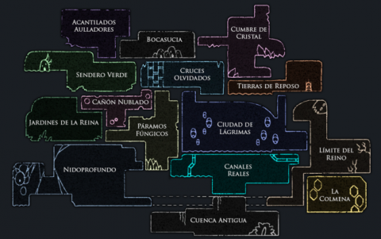Otro punto por enfocar dentro del proyecto es el tema de la dificultad, los videojuegos de plataforma tienen una dificultad, por lo general, bastante alta, dependiendo del enfoque se le dé. En Super Mario Bros, la dificultad que se le da al videojuego no puede ser excesivamente alta, ya que está enfocado para un público joven e inexperto, por otra parte, si un jugador de plataformas busca un desafío, puede optar por títulos como Super Meat Boy, Celeste o The end is nigh, donde la dificultad del juego es uno de los pilares que lo soportan. En cualquier de estos tres juegos, el jugador morirá al instante si un enemigo u obstáculo del mapa le golpea.

Ilustración 1 - Mapa nivel 1 Super Meat Boy

Ilustración 2 - Mapa continuo Hollow Knight

Dentro del género metroidvania, podemos destacar referentes como “Hollow Knight”, “Blasphemous” o “Axiom Verge”, con distintas temáticas, mecánicas a la hora de afrontar los desafíos que le propone al jugador y maneras que disciernen a la hora de mostrar y otorgar los elementos que caracterizan a este género concreto. En Hollow Knight, cuando el jugador consigue una mejora, esta se adhiere a nuestro personaje y hasta el fin de su aventura, el caballero hueco podrá utilizar esa nueva habilidad, tales como la habilidad para realizar un doble salto con las alas de monarca o el poder realizar un avance rápido con la capa de polilla, casi al inicio del videojuego. Por otra parte, Blasphemous implementa una mecánica de equipamiento de habilidades, donde el jugador tendrá que buscar una “Prie Dieu” o una hoguera al más puro estilo Dark Souls, para poder intercambiar estas habilidades y acceder a lugares a los que previamente, sin esas habilidades, no puedes.

Este tipo de mecánicas añaden rejugabilidad y son una forma de incentivar al jugador a explorar zonas nuevas.

Con esta breve introducción sobre los géneros sobre los cuales se basarán este videojuego, ya podemos comenzar con la explicación y concreción de los elementos que compondrán el título a desarrollar.

## Conceptos y objetivos

El objetivo básico de este proyecto, como se ha mencionado anteriormente, es desarrollar un videojuego de plataformas 2D con elementos metroidvania, esto plantea una división muy clara de los retos que nos encontraremos a lo largo de este proyecto, los retos de diseño y los retos de desarrollo.

En un inicio, los principales problemas en el diseño del videojuego que se pueden encontrar son algunos de los siguientes; el diseño de sus mecánicas principales como videojuego de plataformas, sus mecánicas secundarias como videojuego metroidvania, el diseño de un mapa lo suficientemente grande e interesante como para que el jugador tenga interés a la hora de explorarlo, de investigar por los recovecos más oscuros y desenmascarar todo lo que el título le quiere ofrecer. La dificultad del juego es otro elemento para tener muy en cuenta en el diseño del videojuego, se deberá enseñar al jugador a sortear los obstáculos más básicos y cederle una progresión adecuada para que no se sienta abrumado, pero no se aburra en ningún momento.

Ilustración 3 - Dificultad y progresión

Por otra parte, nos encontraremos con los problemas del desarrollo del videojuego, es decir, su parte más técnica, las tripas del videojuego.

En primer lugar, el movimiento del personaje y sus mecánicas “core” (núcleo, es decir, principales) es el pilar que sostendrá todo el videojuego, si este movimiento y derivados no es disfrutable, fluido y, en esencia, divertido, un videojuego de este estilo está abocado al fracaso, por lo que el principal objetivo que nos encontramos desde el minuto uno, es desarrollar un controlador de movimiento para nuestro personaje que sea fluido y disfrutable, pues la mecánica principal del videojuego es, en esencia, moverse y saltar.

El siguiente reto principal que nos encontraremos, será la gestión de escenas, la gestión de todo el mapa, cómo conseguir el máximo rendimiento y tiempos de espera mínimos para no aburrir al jugador con tiempos de carga infinitos, pero, por otra parte, no tener pantallas de carga cada 30 segundos. Este problema se evaluará más adelante y se estudiará la forma de maximizar el rendimiento y minimizar tiempos de carga.

A medida que el usuario avance por el mundo virtual en el que se encuentra, el viajar de un punto determinado “A” hacia un punto determinado “B”, puede llegar a ser tedioso, sobre todo si estos puntos determinados se encuentran muy separados entre sí, por lo que se desea implementar un sistema de viaje rápido entre ciertos puntos del mapa, los cuales el jugador deberá descubrir a medida que progrese en su aventura.

Por la temática del videojuego, que se tratará en el siguiente apartado, se ha pensado un sistema de viaje rápido por túneles, donde, temáticamente hablando, estos puntos determinados se conectarán por medio de una serie de entramados túneles subterráneos. En todos los videojuegos, cuando el jugador viaja por medio de teletransportes o viaje rápido, siempre hay una pantalla de carga que provocará una pérdida de tiempo del jugador, por ello, se ha pensado en desarrollar un mini juego intermedio, generado procedimentalmente, de una forma semi-aleatoria, para otorgar algo de dinamismo al transporte rápido.

Todo videojuego, tiene objetos con los que interactuar, por lo que, la interacción con los objetos y la gestión de todo lo que esto conlleva, será otro de los retos que se deberán asumir, conseguir realizar distintos controladores que lleven a cabo tareas de forma simultánea para un funcionamiento correcto, así como el guardado y cargado de toda la información de nuestro personaje y de los objetos que ha conseguido, para poder tener varias partidas de forma simultánea sin tener que borrar los datos. Esto se puede realizar serializando la información que se requiera de nuestro personaje y del estado del mundo, para así guardarlo en un archivo “json” y posteriormente poder cargar ese archivo de datos para poder continuar con la aventura exactamente donde el jugador la dejó anteriormente.

Este punto, tiene varias formas de enfocarlo, guardado automático cada cierto tiempo, para que el jugador no tenga que preocuparse de guardar de forma manual, guardar la partida en ciertos puntos, como las hogueras en Dark Souls o un guardado más clásico desde el menú como se hacía antiguamente. Estos métodos se valorarán posteriormente.

## Temática e historia

El videojuego tratará sobre una civilización formada por seres no humanoides, que habitan un planeta que parece ser la tierra, pero donde no hay humanos.

Al comienzo de la historia, al personaje principal se le encomendará la misión de ir a visitar el centro de la Tierra para conseguir revelar la razón por la cual el núcleo del planeta se está deteriorando y, por ende, matando el hogar de esta sociedad poco a poco.

Para acceder al centro de la Tierra, el protagonista deberá lanzarse por un volcán que lleva poco tiempo apagado, debido a la baja intensidad magmática del núcleo terrestre.

Cuando el personaje llega al fondo del volcán, este se encuentra con unas ruinas un tanto extrañas, con formas, dibujos y objetos que no consigue reconocer. Tras avanzar por este nuevo mundo subterráneo que ha encontrado, descubre que, bajo el volcán, existe una sociedad que lleva siglos subsistiendo a base de robar energía del núcleo de la tierra.

## Mecánicas del personaje

Posibles mecánicas que el personaje tendrá de inicio:

* Saltar
* Andar
* Correr
* Agacharse
* Agarrarse a las esquinas

Posibles mecánicas que el personaje irá adquiriendo a lo largo de la aventura:

* Doble salto
* Dash
* Romper muros
* Trepar

## Mecánicas del mundo

### Distribución del mundo

Para la concepción del mundo, se busca un mundo continuo, donde cualquier jugador pueda llegar del punto A al punto B sin necesidad de un teletransporte o pasar por medio de una pantalla de carga. Aún con este formato de mapa continuo, se habilitará un sistema de viaje rápido para facilitar el progreso del jugador.

El mundo se dividirá por zonas, donde cada nuevo terreno, tendrá una ambientación única y añadirá alguna nueva mecánica, que incrementará alguna ya presentada anteriormente o presentará un nuevo desafío al jugador.

Estas mecánicas, podrían ser, nuevos enemigos con nuevos patrones de movimiento o patrulla, plataformas móviles, plataformas que se rompen con contacto y reaparecen, zonas con menos gravedad, zonas acuáticas con nuevo set de movimientos…

A medida que el jugador descubra nuevas zonas más avanzadas, su dificultad aumentará, ya que no tendrá que lidiar con las mecánicas nuevas que esa zona le presente, sino con todas las que ha enfrentado con anterioridad, ocasionando un progreso exponencial en la dificultad.

Aunque el avance en la dificultad sea cada vez mayor, también se tendrá presente, que el jugador cada vez jugará mejor y dominará fácilmente las mecánicas que lleven más tiempo presentes en su partida, por lo que solo tendrá que aprender a dominar las nuevas mecánicas que encuentre.

Cada mundo temático del videojuego, estará compuesto por un conjunto de salas, donde cada sala tendrá una o varias entradas, así como una o varias salidas, proporcionando varios caminos al jugador.

El punto por el que el jugador haya accedido a la sala, será el punto de respawn de ese nivel.

### Elementos metroidvania

A lo largo de la aventura, el jugador irá encontrando una serie de obstáculos que a priori parecen ser insorteables, estos pueden ser, plataformas muy altas a las que no se puede llegar sin el doble salto, muros verticales altos que sin la habilidad para trepar o escalar no son accesibles, muros agrietados, que posteriormente se podrán destruir con la habilidad de cargar.

Estos puntos donde el jugador podrá volver cuando consiga la habilidad requerida para poder sortear cierto obstáculo, abrirá nuevas zonas del mapa, más o menos amplias, con nuevos desafíos, nuevos niveles y nuevas recompensas.

### Sistema de reaparición

Dependiendo del enfoque se les otorgue a los videojuegos del género de plataformas, el sistema de vidas puede diseñarse y desarrollarse de una forma u otra, y, en este caso, se busca un sistema de vidas similar al de “The End is Nigh”, donde el jugador como tal, no poseerá un número de vidas o de golpes, sino que morirá de cualquier golpe, siendo teletransportado al punto de respawn(punto de reaparición) de la sala donde se encuentra. Este punto de respawn será determinado por el punto de entrada a la sala, siendo el mismo hasta que consiga cambiar de sala o encuentre un punto de respawn (si es que lo hubiera en esa sala).

Este sistema de reaparición, está diseñado de esta forma para que las salas sean cortas de duración, pero complejas (hasta cierto punto) de completar, haciendo que el jugador muera varias veces hasta que consiga finalizar esa sala y avanzar a la siguiente, consiguiendo un ciclo de vida y muerte permanente.

### Sistema de viaje rápido

Para que el jugador no tenga que realizar grandes viajes por el mundo, se ha diseñado un sistema de viaje rápido por puntos concretos. Es decir, en determinadas zonas del mapa, el personaje principal podrá desbloquear el viaje rápido a otras zonas ya descubiertas.

Este sistema de viaje rápido es similar al de Hollow Knight, donde para poder utilizar los caminos de ciervos, tienes que desbloquearlos previamente, en el caso de Hollow Knight, con monedas. En el momento en el que tienes un camino desbloqueado, el jugador puede viajar entre estos puntos libremente.

Se ha pensado un sistema de mini juego entre los puntos de viaje rápido, donde con una subrutina cargará una escena muy ligera en el que el jugador tendrá que sortear un pequeño laberinto generado procedimentalmente, proporcionando un valor extra al viaje rápido y un pequeño entretenimiento para el jugador, en vez de una pantalla de carga.

### Enemigos

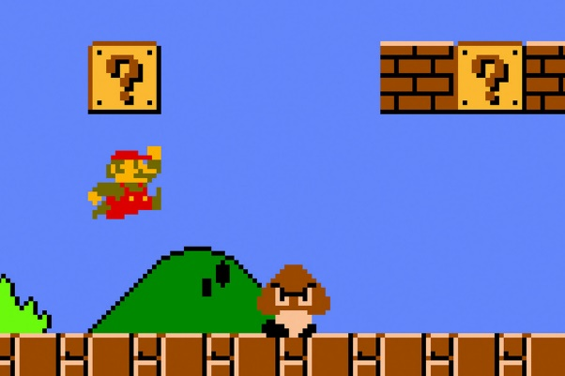Este videojuego no está pensado como un videojuego con combate, como podemos encontrar en Ori and the Blind forest o Hollow Knight, aunque no son su mecánica principal, sino que los enemigos son un añadido a la dificultad que actuarán como entes con una IA muy simple.

Ilustración 4 - Ejemplo de enemigo

Esta IA consistirá en dotar al enemigo de un camino predeterminado y que generalmente, ocasionará la muerte del personaje principal de un único golpe.

Los “Goomba” de Mario Bros, son un ejemplo de este tipo de enemigos.

### Jefes

Los jefes están determinados como desafíos extraordinarios cada cierto tiempo, por ello, en un principio, habrá 1 jefe por cada zona del mundo.

Estos jefes serán enfrentamientos excepcionales, donde se pondrá a prueba al jugador mediante las mecánicas que ha ido aprendiendo a lo largo de la zona en la que se encuentre. Este tipo de enfrentamientos está pensado como salas más grandes, donde se deba atravesar un determinado camino en un tiempo corto, zonas de persecución, como en “Super Meat Boy” o zonas donde habrá que perseguir al jefe por unos obstáculos, como en “Super Mario Bros 3D Land”, donde Bowser te lanza objetos que tienes que esquivar hasta que consigues derrotarle al final del nivel.

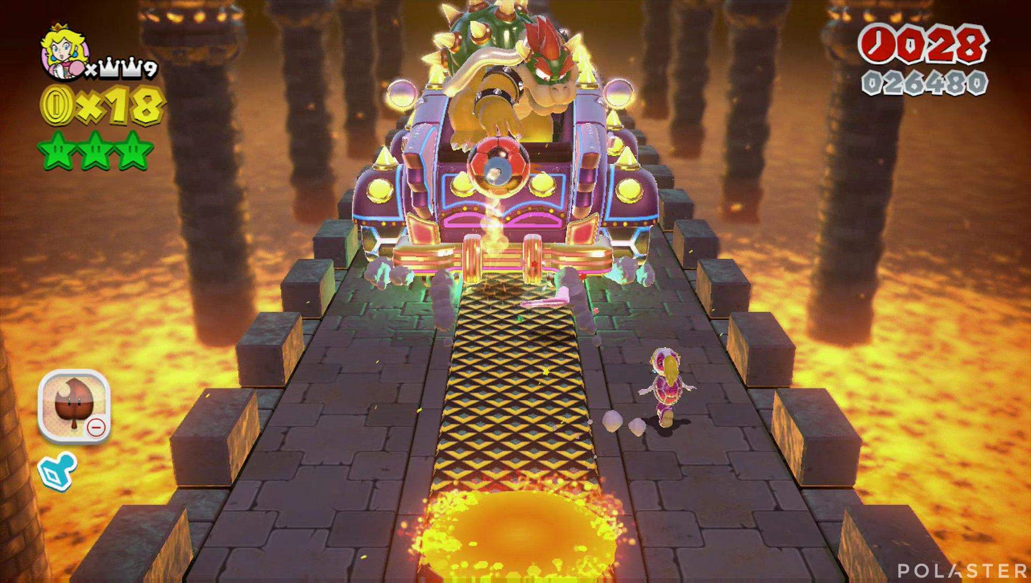

Ilustración - Jefe de tipo Persecución

# Desarrollo del videojuego

## Diseño de los niveles

### Elementos gráficos

Ilustración 6 - Primera paleta creada

Para el diseño de los niveles de Across the Ground, se ha optado por utilizar una herramienta propia de Unity, los TileMaps.

Un TileMap en Unity es un GameObject con un componente que permite dibujar tiles (o celdas) en el escenario mediante una serie de paletas que el propio diseñador crea, mediante spritesheets o mediante un conjunto de imágenes.

Estos TileMaps permiten al diseñador crear una amplia gama de niveles, diseños y mapas con solo unos pocos sprites.

Estos TileMaps se agrupan dentro de un GameObject llamado Grid, que es el objeto que determina el tamaño de las celdas y es el padre de los TileMaps.

Dentro del Grid, los TileMaps se diferenciarán dependiendo del tipo de celda que queramos colocar, es decir, crearemos un GameObject para el suelo, al que le pondremos un componente “Tilemap Collider 2D” para que el jugador pueda colisionar correctamente con ellos. En cambio, si se desea añadir decoración, tiles de fondo o coleccionables, estos se deberán crear en objetos distintos para no dotarles de comportamientos no deseados.

A continuación, se van a mostrar las paletas creadas para el correcto diseño de los niveles:

Esta paleta, denominada “PlatformerTiles” está conformada por varios packs de Assets con un estilo visual muy parecido, pero con diferencias notables, para que haya una gran variabilidad en los suelos de los distintos mundos por el que el jugador irá avanzando.

Esta paleta, sumada a la anteriormente mostrada, serán ambas suficientes para tener una suma de elementos aceptables.

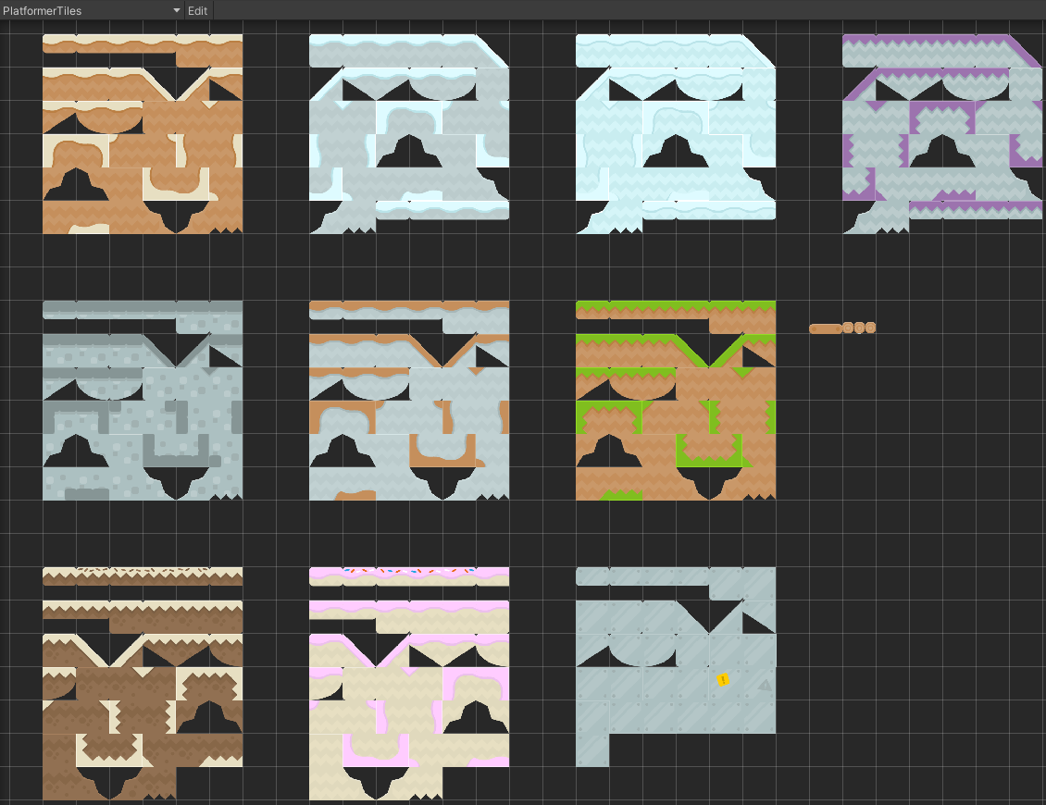

Ilustración – Plataformas básicas

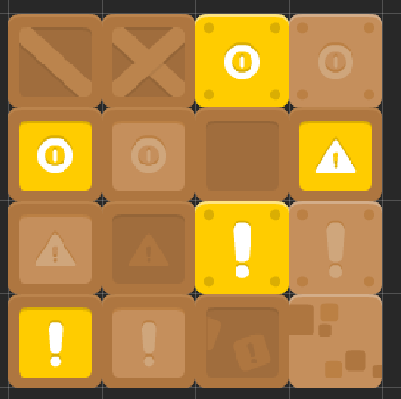

Ilustración 8 - Paleta de cajas

Esta paleta, nombrada como “Boxes” es un conjunto de cajas de un mismo pack, añadidas con el fin de añadir elementos de fondo visibles y con diferentes colores.

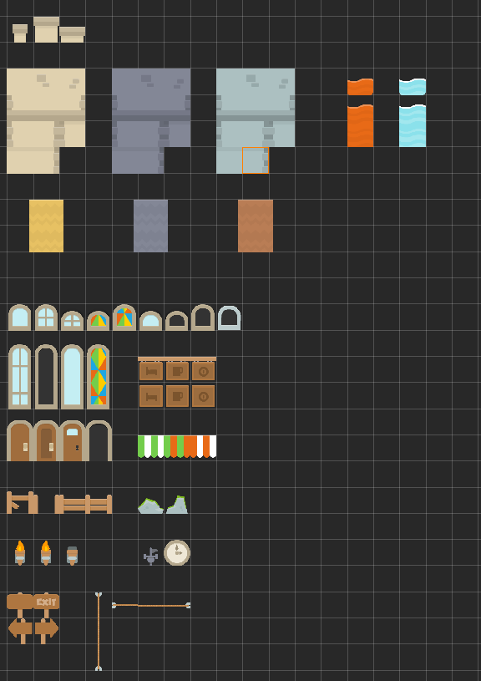Este conjunto de tiles, con título “Backgrounds” ha sido creada con el motivo de tener unos fondos y decoraciones extras.

Ilustración 9 - Fondos y decoraciones

Ilustración 10 - Decoraciones maquinaria

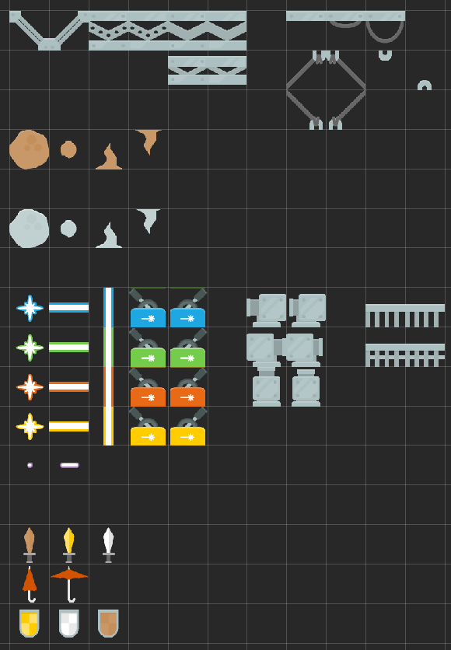Este conjunto denominado “RequestExp” dota al videojuego de unas decoraciones con maquinaria, trampas y algunos mecanismos.

Por último, este conjunto aporta una serie de elementos de nieve, para añadir ciertas decoraciones a los niveles gélidos del mundo.

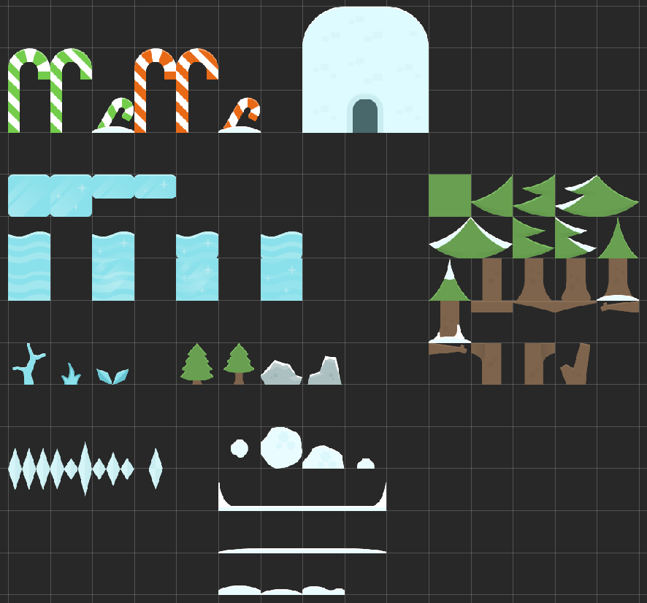

Ilustración - Paleta nevada

## Arquitectura del videojuego

# Resultados

## Elementos

## Problemática

# Bibliografía

Assets:

https://kenney.nl/assets/simplified-platformer-pack

https://kenney.nl/assets/foliage-pack

https://kenney.nl/assets/platformer-pack-industrial

https://kenney.nl/assets/platformer-pack-medieval

https://kenney.nl/assets/jumper-pack

https://kenney.nl/assets/background-elements

https://kenney.nl/assets/platformer-art-deluxe

https://kenney.nl/assets/platformer-art-buildings

Unity tutorials:

<https://www.youtube.com/watch?v=XhwRYNie-aI&t=1s&ab_channel=RehopeGames>

<https://www.youtube.com/watch?v=sfDnN-Im7rY&ab_channel=RehopeGames>

<https://www.youtube.com/watch?v=KbtcEVCM7bw&ab_channel=DawnosaurStudios>

<https://www.youtube.com/watch?v=TTKPmPvekUY&ab_channel=TacticalProgrammer>

<https://www.youtube.com/watch?v=A_F8R3eGtrs&ab_channel=TacticalProgrammer>

<https://www.youtube.com/watch?v=JIASeoOU274&ab_channel=TacticalProgrammer>

<https://www.youtube.com/watch?v=Do4LdlKB0bY&ab_channel=TacticalProgrammer>

<https://www.youtube.com/watch?v=1bqEGHyR-ao&ab_channel=TacticalProgrammer>

<https://www.youtube.com/watch?v=ryISV_nH8qw&ab_channel=Brackeys>

<https://medium.com/nerd-for-tech/animated-tilemaps-for-unity-2020-a659dbc915bc>

das